|  |  |  |
| --- | --- | --- |
|  | **CENTRO UNIVERSITÁRIO GERALDI DI BIASE**  **FUNDAÇÃO EDUCACIONAL ROSEMAR PIMENTEL**  **INSTITUTO DE TECNOLOGIA E ENGENHARIA**  **CURSO DE SISTEMAS DE INFOMAÇÃO**  **DISCIPLINA: APTA – TRABALHO 1 – 2º BIMESTRE – DATA DE ENTREGA: 26/04/2022**  **PROFESSOR (A): MARCELO ARANTES – Valor 1,0** | |
| **Aluno (a):Carlos Eduardo** | | **Matr.: 2022101225** |
| **Aluno (a):Larissa Cariús** | | **Matr.: 2022101873** |
| **Aluno (a):Pedro Henrico** | | **Matr.: 2022101127** |
| **Aluno (a):Rangel Pereira** | | **Matr.: 2022101898** |
| **Aluno (a):** | | **Matr.:** |
| **Aluno (a):** | | **Matr.:** |

Trabalho 1 – Segundo bimestre – Equipes de até 6 pessoas.

1 – Através da biblioteca Pearson (disponível no NEAD), abra o livro: Informática Aplicada de Belmiro N. João e responda as seguintes perguntas:

1. Resuma a história das primeiras gerações da era da computação

R: Resumidamente falando sobre as primeiras gerações de computadores, acho que é importante dizer que mesmo que essa Era da Informação tenha ocorrido muito rápido, ainda está ocorrendo. Dividida em quatro gerações de tecnologia sendo desenvolvida ao longo de 55 anos.

A partir do desenvolvimento tecnológico a válvula, o transistor e o circuito integrado com as três primeiras "gerações" de computadores, e cada um desses transformou radicalmente a natureza dos computadores. A duração de cada geração cabe a circulação comercial da tecnologia de hardware, e definir as gerações seguintes é mais difícil, pois a indústria evoluiu, porém temos o conhecimento de que a primeira geração foi de 1951 a 1958 com o uso da válvula a vácuo, a segunda foi de 1959 a 1964 com o transistor e por fim na terceira geração de 1965 a 1970 com o circuito integrado.

Fonte: Informática Aplicada de Belmiro N. João

1. Como surgiram os computadores pessoais

R: No ano de 1975 o Altair 8800, produzido pela MITS, uma máquina considerada muito legal cheia de chaves e botões, porém sem nenhum teclado, tela ou mouse como conhecemos hoje.

O público que se atraiu por ele, foram usuários já apaixonados por computadores.

1. O que é um sistema operacional (SO)? Quais os SO abordados no livro e quais as diferenças entre eles  
   R: SO é basicamente um intermediário entre o hardware e o software essencial que controla o acesso de todos os recursos do computador.

MS-DOS

Linux

Windows

OS X

MS-DOX e Linux geralmente utilizam a interface de linha de comando, porém linux também oferece versões com interface gráfica (GUI).

Windows e OS X utilizam por padrão interface gráfica GUI para tornar os processos mais simples para o usuário

1. Como os elementos descritos na quinta geração estão presentes no dia a dia e como Sistemas de Informação trabalham em conjunto com esses elementos.

**Inteligência artificial**

R:Está presente através do software de pesquisa do Google o (OK GOOGLE), SI trabalha através de algoritmos e tomada de decisões.

**Resolução de problemas**

R:Problemas como bugs no celular ou bugs em jogos que devem ser corrigidos com ferramentas adquiridas em SI, como programar e desenvolver soluções para o problema.

**Linguagens naturais**

R:Quando nós entramos no google ou outra interface de pesquisa, criamos uma relação entre pessoa e computador, em SI ocorre isso num processo de programação pois uma pessoa conversa com o computador através de uma linguagem que ambos entendam.

**Sistemas especialistas**

R: Programas que solucionam problemas que só são resolvíveis por pessoas especialistas, no dia a dia vemos isso na programação, pessoas especializadas para resolver problemas de sistema.

**Robótica**

R:Máquinas que podem se mover e se relacionar com objetos da mesma maneira que seres humanos, hoje em dia vemos cada vez mais nas casas das pessoas os robôs aspiradores.

2 – Escolha um dos elementos descritos na Quinta Geração e apresente a foto de capa de ao menos dois livros sobre ele.

Inteligência Artificial**

**Robótica**

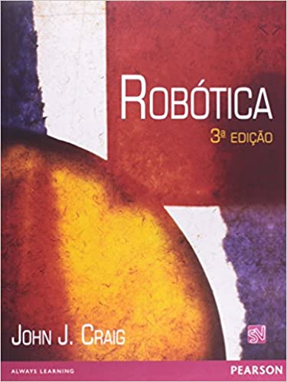

3 – Porque podemos considerar livros fontes uma fonte de pesquisa mais segura do que o *Wikipedia*?

R:No Wikipedia qualquer pessoa pode inserir uma informação sem intermediação, já o livro passa uma etapa de revisão para constatar se o conteúdo é confiável antes de ficar disponível ao público.